Pfarrbrief vom 19.Januar 2026 bis 29. März 2026
St. Mauritius Niederalteich und St. Stephanus Seebach
Pfarrverband Niederalteich-Seebach, Mauritiushof 1, 94557 Niederalteich



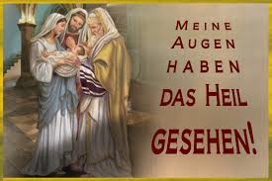
Liebe Schwestern und Brüder,
das Neue Jahr 2026 „hat schon wieder Fahrt aufgenommen“ und wir freuen uns, wieder ein Jahr mit Euch verbringen zu dürfen. Wir freuen uns auf unsere gemeinsamen Gottesdienste; auf viele gutgemeinte

Gottesdienste; auf viele gutgemeinte Begegnungen; auf die Feste und Feiern, die das Jahr uns bescheren wird und wir hoffen auf ein Jahr, in dem uns Schweres erspart bleibt. Aber: Mit Gottes Hilfe werden wir wieder alles meistern – wie heißt es so schön: An Gottes Segen ist alles gelegen.
Mit dem Neuen Jahr 2026 haben wir entschieden, einen gemeinsamen Pfarrbrief für Niederalteich und Seebach herauszugeben. Wir hoffen, dass Sie/Ihr mit der neuen Aufmachung zurechtkommt. Anregungen, wie wir den Pfarrbrief besser machen können, nehmen wir gerne entgegen.
In wenigen Wochen feiern wir das schöne Fest Darstellung des Herrn – Maria Lichtmess. Da dieses heuer auf einen Montag fällt, werden wir bereits am Sonntag zuvor, die Kerzen segnen und den Blasiussegen spenden. Maria Lichtmess – spielte lange Zeit eine wichtige Rolle im Jahresablauf.
Heute tritt es im bürgerlichen Alltag kaum mehr in Erscheinung. Dabei ist es ein Fest, das in verschiedenen Farben leuchtet. Sein unmittelbarer Anlass ist die Erinnerung daran, dass Maria und Josef am 40. Tag nach der Geburt Jesu ihn in den Tempel von Jerusalem brachten, um das vorgeschriebene Reinigungsopfer darzubringen.
Unabhängig vom religiösen Ursprung des Festes waren mit Maria Lichtmess für Bauern und Handwerker Regeln gegeben, die das Arbeitsverhältnis zwischen Dienstgeber und Dienstboten betrafen, es aufhoben oder neu abschlossen. Außerdem standen diese Regeln auch in Zusammenhang mit den Lichtverhältnissen. Für die Bauern begann mit diesem Tag die Feldarbeit. Die Handwerker arbeiteten von da an nicht mehr mit dem in den dunklen Monaten nötigen künstlichem Licht. Anfang Februar zeigt sich deutlich, dass die Länge des Lichttages sich vergrößert. Bei uns im Pfarrverband ist es schöne Tradition, dass „um Maria Lichtmess“, die Kerzenrohlinge der Kommunionkinder dieses Jahres gesegnet werden.
Die Liturgie greift aus der vom Evangelisten Lukas geschilderten Szene der Darstellung des Gottessohnes im Tempel vor allem eines heraus: die Begegnung zwischen dem Kind und dem greisen Simeon. In diesem Miteinander von Kind und Greis begegnen sich nicht nur Jung und Alt, sondern auch Alter und Neuer Bund.
Auch die Tage werden wieder länger. Die Zunahme des Lichts draußen in der Natur ist so Symbol für Christus, das Licht, das sich stärker erweist als alles Dunkel dieser Welt.
Wir wünschen Euch und Ihnen, dass ER auch Ihr Leben erleuchten kann und darf.
Auf ein gutes Neues Jahr
Ihr und Euer Pfarrer P. Quirin mit Diakon Bernhard Huber

Gottesdienstordnung für Niederalteich und Seebach vom 19.Januar 2026 bis 28. März 2026
Montag, 19.01. Montag der 2. Woche im Jahreskreis
9:00 Uhr Hm Mütter beten für ihre Kinder
16.00 Uhr Sb Rosenkranz
Mittwoch, 21.01. Mittwoch der 2. Woche im Jahreskreis
8:30 Uhr Ba Hl. Messe
16.00 Uhr Hm Rosenkranz für den Frieden der Welt
Donnerstag, 22.01. Donnerstag der 2. Woche im Jahreskreis
18.00 Uhr Sb Rosenkranz
18.30 Uhr Sb Hl. Messe
Freitag, 23.01. Freitag der 2. Woche im Jahreskreis
10:00 Uhr Ho Hl. Messe
18.00 Uhr Hm Aussetzung und Stille Anbetung
19.00 Uhr Hm Hl. Messe
Samstag 24.01. Fest des Hl. Franz von Sales
16.00 Uhr Sb Rosenkranz
18:30 Uhr Ba Vorabendmesse
Sonntag, 25.01. 3. Sonntag im Jahreskreis
9:00 Uhr Ba Pfarrgottesdienst
10:15 Uhr Sb Pfarrgottesdienst
14.00 Uhr Hm Rosenkranz
14.30 Uhr Hm Marienstunde
17.00 Uhr Donaugebet am Donaukreuz
Montag, 26.01. Fest des Hl. Timotheus und des Hl. Titus
16.00 Uhr Sb Rosenkranz
Mittwoch, 28.01. Fest des Hl. Thomas von Aquin
8:30 Uhr Ba Hl. Messe
16.00 Uhr Hm Rosenkranz für den Frieden der Welt
Donnerstag, 29.01. Donnerstag der 3. Woche im Jahreskreis
18.00 Uhr Sb Rosenkranz
18.30 Uhr Sb Hl. Messe
Freitag, 30.01. Freitag der 3. Woche im Jahreskreis
10:00 Uhr Ho Hl. Messe
18.00 Uhr Hm Gestaltete eucharistische Anbetung
Samstag 31.01. Samstag der 3. Woche im Jahreskreis
16.00 Uhr Sb Rosenkranz
18.00 Uhr Hm Rosenkranz
18:30 Uhr Hm Vorabendmesse
Sonntag, 01.02. 4. Sonntag im Jahreskreis
9:00 Uhr Ba Pfarrgottesdienst mit Kerzenweihe und Blasiussegen (musikalisch gestaltet durch unseren Kirchenchor unter der Leitung von Christine Gastinger)
10:15 Uhr Sb Pfarrgottesdienst mit Kerzenweihe und Blasiussegen
10:30 Uhr Ba Römisches Konventamt musikalisch gestaltet durch Officium N unter der Leitung von Bernhard Falk
18:30 Uhr Ho Hl. Messe in der Kapelle des St. Ursula Hospiz
Montag, 02.02. Fest der Darstellung des Herrn
9:00 Uhr Hm Mütter beten für ihre Kinder
16.00 Uhr Sb Rosenkranz
17.30 Uhr Hm Beichtgelegenheit
18.00 Uhr Hm Lateinische Messe in traditioneller Form
Dienstag, 03.02. Dienstag der 4. Woche im Jahreskreis
18.00 Uhr Hm Gestaltete eucharistische Anbetung
Mittwoch, 04.02. Mittwoch der 4. Woche im Jahreskreis
8:30 Uhr Ba Hl. Messe
16.00 Uhr Hm Rosenkranz für den Frieden der Welt
Donnerstag, 05.02. Fest der Hl. Agatha
18.00 Uhr Sb Rosenkranz
18.30 Uhr Sb Hl. Messe
Freitag, 06.02. Fest des Hl. Paul Miki und seiner Gefährten
10:00 Uhr Ho Hl. Messe
17:00 Uhr Ba Bruderschaftsandacht
18.00 Uhr Hm Aussetzung und Stille Anbetung
19.00 Uhr Hm Hl. Messe
Heute bringen wir auch die Krankenkommunion. Interessenten bitte bei Diakon Bernhard Huber melden
Samstag 07.02. Samstag der 4. Woche im Jahreskreis
16.00 Uhr Sb Rosenkranz
18:30 Uhr Na Vorabendmesse
Sonntag, 08.02. 5. Sonntag im Jahreskreis
9:00 Uhr Ba Pfarrgottesdienst
10:15 Uhr Sb Pfarrgottesdienst
Montag, 09.02. Montag der 5. Woche im Jahreskreis
16.00 Uhr Sb Rosenkranz
Mittwoch, 11.02. Mittwoch der 5. Woche im Jahreskreis
8:30 Uhr Ba Hl. Messe
16.00 Uhr Hm Rosenkranz für den Frieden der Welt
Donnerstag, 12.02. Donnerstag der 5. Woche im Jahreskreis
18.00 Uhr Sb Rosenkranz
18.30 Uhr Sb Hl. Messe
Freitag, 13.02. Freitag der 5. Woche im Jahreskreis
10:00 Uhr Ho Hl. Messe
18.00 Uhr Hm Gestaltete eucharistische Anbetung
Samstag 14.02. Samstag der 5. Woche im Jahreskreis
16.00 Uhr Sb Rosenkranz
18.00 Uhr Hm Rosenkranz
18:30 Uhr Hm Vorabendmesse
Sonntag, 15.02. 6. Sonntag im Jahreskreis
9:00 Uhr Ba Faschingsfamiliengottesdienst – Wer mag darf verkleidet kommen. Im Anschluss organisiert der PGR: Weißwurst- und Krapfenessen im Pfarrheim
10.15 Uhr Sb Familiengottesdienst am Faschingssonntag – Wer mag darf verkleidet kommen. Im Anschluss verkaufen die Ministranten Faschingskrapfen
Montag, 16.02. Montag der 6 Woche im Jahreskreis
9:00 Uhr Hm Mütter beten für ihre Kinder
16.00 Uhr Sb Rosenkranz
Mittwoch, 18.02. ASCHERMITTWOCH, Fast- und Abstinenztag
8.30 Uhr NA Hl. Messe entfällt
16.00 Uhr Hm Rosenkranz für den Frieden der Welt
19:00 Uhr Ba Heilige Messe mit Aschenweihe und Aschenauflegung (musikalisch gestaltet durch unseren Kirchenchor unter der Leitung von Christine Gastinger)
19:00 Uhr Sb Heilige Messe mit Aschenweihe und Aschenauflegung
Donnerstag, 19.02. Donnerstag nach Aschermittwoch
18.00 Uhr Sb Rosenkranz
18.30 Uhr Sb Hl. Messe

Freitag, 20.02. Freitag nach Aschermittwoch
10:00 Uhr Ho Hl. Messe
18.00 Uhr Hm Aussetzung und Stille Anbetung
19.00 Uhr Hm Hl. Messe
Samstag 21.02. nach Aschermittwoch
16.00 Uhr Sb Rosenkranz
18:30 Uhr Na Vorabendmesse
Sonntag, 22.02. 1. Fastensonntag
9:00 Uhr Ba Pfarrgottesdienst
10:15 Uhr Sb Pfarrgottesdienst
14:00 Uhr Ba Kreuzwegandacht durchs Dorf
14:30 Uhr Sb Kreuzwegandacht
14.30 Uhr Hm Marienstunde entfällt
17.00 Uhr Donaugebet am Donaukreuz
Montag, 23.02. Montag der 1, Fastenwoche
16.00 Uhr Sb Rosenkranz
Mittwoch, 25.02. Mittwoch der 1. Fastenwoche
8:30 Uhr Ba Hl. Messe
16.00 Uhr Hm Rosenkranz für den Frieden der Welt
Donnerstag, 26.02. Donnerstag der 1. Fastenwoche
18.00 Uhr Sb Rosenkranz
18.30 Uhr Sb Hl. Messe
Freitag, 27.02. Freitag der der 1. Fastenwoche
10:00 Uhr Ho Hl. Messe
18.00 Uhr Hm Gestaltete eucharistische Anbetung

Samstag, 28.02. Samstag der der 1. Fastenwoche
16.00 Uhr Sb Rosenkranz
18.00 Uhr Hm Rosenkranz
18:30 Uhr Hm Vorabendmesse
Sonntag, 01.03. 2. Fastensonntag
9:00 Uhr Ba Pfarrgottesdienst
10:15 Uhr Sb Pfarrgottesdienst
10:30 Uhr Ba Römisches Konventamt musikalisch gestaltet durch Officium N unter der Leitung von Bernhard Falk
14:00 Uhr Ba Kreuzwegandacht
14:30 Uhr Sb Kreuzwegandacht
18:30 Uhr Ho Hl. Messe in der Kapelle des St. Ursula Hospiz
Heute sind Pfarrgemeinderatswahlen; Wahlorte und Wahlzeiten werden noch bekanntgegeben.
Montag, 02.03. Montag der 2. Fastenwoche
9:00 Uhr Hm Mütter beten für ihre Kinder
16.00 Uhr Sb Rosenkranz
17.30 Uhr Hm Beichtgelegenheit
18.00 Uhr Hm Lateinische Messe in traditioneller Form
Dienstag, 03.03. Dienstag der 2. Fastenwoche
18.00 Uhr Hm Gestaltete eucharistische Anbetung
Mittwoch, 04.03. Mittwoch der 2. Fastenwoche
8:30 Uhr Ba Hl. Messe
16.00 Uhr Hm Rosenkranz für den Frieden der Welt
Donnerstag, 05.03. Donnerstag der 2. Fastenwoche
18.00 Uhr Sb Rosenkranz
18.30 Uhr Sb Hl. Messe
Freitag, 06.03. Freitag der 2. Fastenwoche
10:00 Uhr Ho Hl. Messe
17:00 Uhr Ba Bruderschaftsandacht
18.00 Uhr Hm Aussetzung und Stille Anbetung
19.00 Uhr Hm Hl. Messe
19:00 Uhr Ho Weltgebetstag der Frauen „Kommt bringt eure Last“
Heute bringen wir auch die Krankenkommunion. Interessenten bitte bei Diakon Bernhard Huber melden

Samstag 07.03. Samstag der 2. Fastenwoche
16.00 Uhr Sb Rosenkranz
18:30 Uhr Na Vorabendmesse
Sonntag, 08.03. 3. Fastensonntag (Caritassonntag)
9:00 Uhr Ba Pfarrgottesdienst
10:15 Uhr Sb Pfarrgottesdienst
14:00 Uhr Ba Kreuzwegandacht
14:30 Uhr Sb Kreuzwegandacht
Montag, 09.03. Montag der 3. Fastenwoche
16.00 Uhr Sb Rosenkranz
Mittwoch, 11.03. Mittwoch der 3. Fastenwoche
8:30 Uhr Ba Hl. Messe
16.00 Uhr Hm Rosenkranz für den Frieden der Welt

Donnerstag, 12.03. Donnerstag der der 3. Fastenwoche
Tag der Ewigen Anbetung in Niederalteich
16:00 Uhr Ba Aussetzung des Allerheiligsten und eucharistische Andacht – Stille Anbetung – Einsetzung gegen 18.30 h
18.00 Uhr Sb Rosenkranz
18.30 Uhr Sb Hl. Messe
Freitag, 13.03. Freitag der der 3. Fastenwoche
10:00 Uhr Ho Hl. Messe
18.00 Uhr Hm Gestaltete eucharistische Anbetung
Samstag, 14.03. Samstag der der 3. Fastenwoche
16.00 Uhr Sb Rosenkranz
18.00 Uhr Hm Rosenkranz
18:30 Uhr Hm Vorabendmesse
Sonntag, 15.03. 4. Fastensonntag (Laetare)
9:00 Uhr Ba Pfarrgottesdienst
10:15 Uhr Sb Pfarrgottesdienst
14:00 Uhr Ba Kreuzwegandacht
14:30 Uhr Sb Kreuzwegandacht
Montag, 16.03. Montag der 4. Fastenwoche
9:00 Uhr Hm Mütter beten für ihre Kinder
16.00 Uhr Sb Rosenkranz
Mittwoch, 18.03. Mittwoch der 4. Fastenwoche
8:30 Uhr Ba Hl. Messe
16.00 Uhr Hm Rosenkranz für den Frieden der Welt
Donnerstag, 19.03. HL. JOSEF, BRÄUTIGAM DER GOTTESMUTTER MARIA
18.00 Uhr Sb Beichtgelegenheit
18.30 Uhr Sb Hl. Messe für die Armen Seelen
Freitag, 20.03. Freitag der 4.Fastenwoche
10:00 Uhr Ho Hl. Messe
18.00 Uhr Hm Aussetzung und Stille Anbetung
19.00 Uhr Hm Hl. Messe
Samstag 21.03. Samstag der 4. Fastenwoche (Fest des Hl. Benedikt)
10.00 Uhr Ba Feierliche Mönchsprofess von fr. Benedikt Haiduk OSB
16.00 Uhr Sb Rosenkranz
18:30 Uhr Ba Vorabendmesse
Sonntag, 22.03. 5.Fastensonntag
9.00 Uhr Sb Pfarrgottesdienst
10.15 Uhr Ba Pfarrgottesdienst
im Anschluss Fastenessen im Pfarrheim – organisiert durch den Kath. Frauenbund
14:00 Uhr Ba Kreuzwegandacht
14:30 Uhr Sb Kreuzwegandacht
Montag, 23.03. Montag der 5. Fastenwoche
16.00 Uhr Sb Rosenkranz

Mittwoch, 25.03. Mittwoch der 5. Fastenwoche
8:30 Uhr Ba Hl. Messe
16.00 Uhr Hm Rosenkranz für den Frieden der Welt
Donnerstag, 26.03. Donnerstag der 5. Fastenwoche
18.00 Uhr Sb Beichtgelegenheit
18.30 Uhr Sb Hl. Messe für die Armen Seelen
Freitag, 27.03. Freitag der 5. Fastenwoche
10:00 Uhr Ho Hl. Messe
18.00 Uhr Hm Gestaltete eucharistische Anbetung

Samstag 28.03. Samstag der 5. Fastenwoche
16.00 Uhr Sb Rosenkranz
18.00 Uhr Hm Rosenkranz
18:30 Uhr Hm Vorabendmesse

Erklärung für die Abkürzung der Gottesdienstorte
Ba = Basilika Niederalteich
Sb = Pfarrkirche Seebach
Ho = Kapelle im Hospiz
Hm = Wallfahrtskirche Halbmeile

Nächste Gottesdienstordnung:
29. März 2026 bis zum 25. Mai 2026 (Redaktionsschluss 15. März 2026)

Die Seite der Senioren

Seniorengemeinschaft
Niederalteich
Zur Faschingsfeier wird eingeladen am Mittwoch, 11. Februar, um 14 Uhr in der Orangerie. Alle dürfen verkleidet kommen. Helene Gehwolf konnte hierzu wieder die Musikanten Martin Ertl und Alois Göppl einladen
Am 18. März ist dann der nächste Treff. Das Programm wird
noch erarbeitet.

Seniorenrunde Seebach
Bei Kaffee und Kuchen und einer kleinen Brotzeit wird die Zeit
mit einem guten Plausch, Kartenspiel und anderen Spielen zu
einer Kurzweil. Die Senioren Seebach treffen sich jeden zweiten
Mittwoch im Monat um 14 Uhr im Pfarrheim Seebach.
Termine für diesen Pfarrbriefzeitraum: 21.01.2026 – 04.02.2026
18.02.2026 – 04.03.2026 – 18.03.2026
Sollten die Seniorentreffen nicht im Pfarrheim stattfinden, wird
das vorher bekanntgegeben. Das Seniorenteam freut sich auf Euer
Kommen
Pfarrgemeinderatswahl 2026
- 
Am Sonntag 1. März finden in den bayerischen Diözesen die Pfarrgemeinderatswahlen statt. Im Februar geben wir einen Sonderpfarrbrief heraus, indem wir alle Infos zur Wahl geben (Kandidaten, Wahlorte, Wahlzeit etc…..
In den nächsten Tagen werden durch die bestehenden Pfarrgemeinderäte in Niederalteich und Seebach die Vorbereitungen zur Wahl getroffen.
Der Pfarrgemeinderat ist auf Pfarreiebene die demokratisch gewählte Vertretung des Kirchenvolkes. Die Wahl findet alle vier Jahre statt. Aktives und passives Wahlrecht für die Katholikinnen und Katholiken variieren in den bayerischen (Erz-)Diözesen zwischen 14 und 16 Jahren. Der Pfarrgemeinderat trägt maßgeblich zum Leben in der Pfarrei bei: Er wirkt bei der Entwicklung und Festlegung pastoraler Schwerpunkte mit und berät die mit der Leitung der Pastoral Beauftragten sowie die Verwaltung. Bei allen Fragen, die ehrenamtliches oder gesellschaftspolitisches Engagement betreffen, entscheidet und handelt der Pfarrgemeinderat eigenverantwortlich.
- Der Pfarrgemeinderat legt die Anzahl der zu wählenden Pfarrgemeinderatsmitglieder nach §1 dieser Wahlordnung bzw. §4, 1 a) der Satzung für Pfarrgemeinderäte fest.
- Der Pfarrgemeinderat beruft Wahlausschuss und Wahlvorstand.
- Der Pfarrgemeinderat beschließt gegebenenfalls die allgemeine Briefwahl.
- Der Wahlausschuss wird gebildet
- Die Kandidatinnen und Kandidaten werden gesucht
02. Februar – Fest Darstellung des Herrn (Maria Lichtmess)
Dieses Fest, das wir am 40. Tag nach der Geburt Jesu begehen, wurde in Jerusalem mindestens seit Anfang des 5. Jahrhunderts gefeiert und „mit gleicher Freude (dies berichtet uns die Pilgerin Aetheria) wie Ostern begangen. In Rom wurde dieses Fest um 650 eingeführt.
Jesus wurde nach der vom Gesetz des Mose vorgeschriebenen Reinigung, in den Tempel gebracht, um es den Herrn zu weihen, um das Gesetz zu erfüllen, indem es heißt: Jede männliche Erstgeburt soll dem Herrn geweiht sein. Im Tempel begegnete er dem greisen Simeon, dem offenbart wurde, er werde den Tod nicht schauen, ehe er den Messias nicht gesehen habe. Simeon nahm das Kind in seine Arme, pries Gott den allmächtigen Vater und sprach: „Nun lässt du Herr deinen Knecht, wie du gesagt, in Frieden scheiden. Denn meine Augen haben das Heil gesehen, dass du vor allen Völkern bereitet hast, ein Licht das die Heiden erleuchtet, und Herrlichkeit für dein Volk Israel“. Simeon segnete dann Maria und Josef und sagte zu ihnen: Dieser ist dazu bestimmt, dass in Israel viele durch ihn zu Fall kommen und viele aufgerichtet werden.
Im Westen wurde dieses Fest im Verlauf der Jahrhunderte mehr ein Marienfest, auch heute noch vielen unter dem Namen „Maria Lichtmess“ bekannt.
Dieser Name entstand dadurch, da dieses Fest mit einer Lichterprozession verbunden ist. Das Licht nimmt auf das Evangelium Bezug, in dem Jesus von dem greisen Simeon als „Licht zur Erleuchtung der Heiden“ begrüßt wurde
Seit der Liturgiereform (1960) wird Maria Lichtmess wieder als „Fest des Herrn“ gefeiert.
Neben dem hl. Ansgar gedenken wir am 03. Februar auch dem Hl. Bischof und Märtyrer Blasius. Dieser war Bischof von Sebaste in Armenien. Er erlitt um 316 einen grausamen Märtyrertod. Im Gefängnis soll er einem Knaben, der eine Fischgräte verschluckt hatte, das Leben gerettet haben: deshalb wird er gegen Halsleiden angerufen. Seit dem 16. Jahrhundert gibt es den Blasiussegen. Er erinnert an die Fürbitte der Märtyrer, die unsere Fürsprecher auch für die leibliche Gesundheit sind. Der Blasiussegen wird in unserem Pfarrverband am 1. Februar gespendet.
Österliche Busszeit - Fastenzeit
Nach einer kurzen Faschingszeit beginnt mit dem Aschermittwoch am 18. Februar. Die Gottesdienste mit Aschenweihe und Aschenauflegung beginnen in Seebach und Niederalteich jeweils um 19 Uhr. Der 5. Fastensonntag, 22. März 2026, dem Passionssonntag (an diesem Sonntag werden in den Kirchen die Kreuze verhüllt), wird landläufig auch der Misererorsonntag genannt. Das Bischöfliche Hilfswerk Misereor ist eines der größten Hilfswerke der römisch-katholischen Kirche und hat seinen Sitz in Aachen

Nach dem Prinzip der Hilfe zur Selbsthilfe unterstützte Misereor seit seiner Gründung im Jahr 1958 ca. 106.000 Projekte in Asien, Afrika, Ozeanien und Lateinamerika. Die Fastenaktion 2026 von Misereor steht unter dem Leitwort „Hier fängt Zukunft an“. Im Zentrum steht dabei die gemeinsame Gestaltung von Zukunftsperspektiven und die Stärkung beruflicher Bildung in Kamerun – umgesetzt in enger Partnerschaft mit CODAS Caritas Douala.

Sternsingeraktion 2026
„Schule statt Fabrik – Sternsingen gegen Kinderarbeit
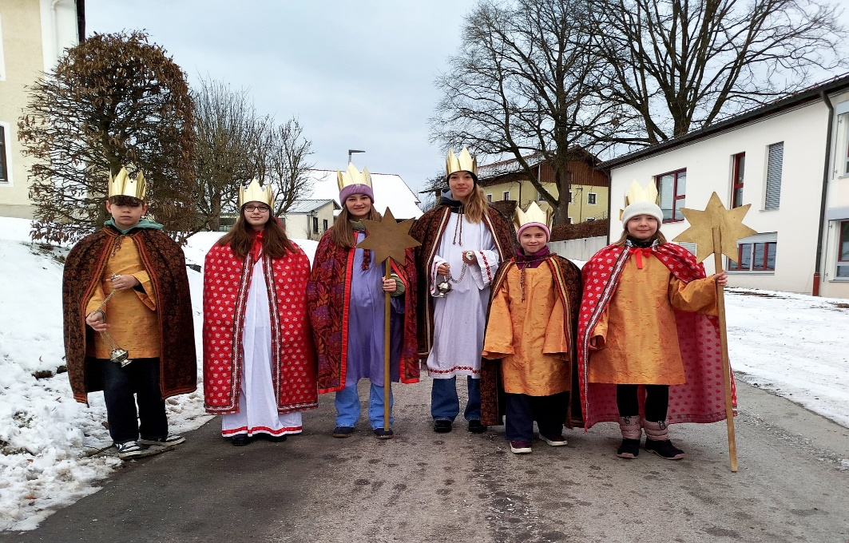
Am 3. Januar machten sich die Seebacher Minis Annika und Marie Steinbauer, Magdalena Gsödl, Rosalie Hackl, Melanie Pazurek, Korbinian Feldmeier als Sternsinger auf den Weg durch den Ort. Sie brachten den Segen „Christus mansionem benedicat“ und Weihrauch zu den Häusern.Auch das winterlich kalte Wetter konnte den Einsatz der jungen Sternsinger nicht bremsen. Die gesammelten Spenden kommen Hilfsprojekten gegen Kinderarbeit zugute.
Die Pfarrei bedankt sich herzlich bei allen Ministranten sowie bei den Spenderinnen und Spendern für ihre Unterstützung und Solidarität. „Die Könige“ wurden von Vanessa Steinbauer, Johanna Hackl, Simone + Charlotte Feldmeier bestens betreut
Simone Feldmeier
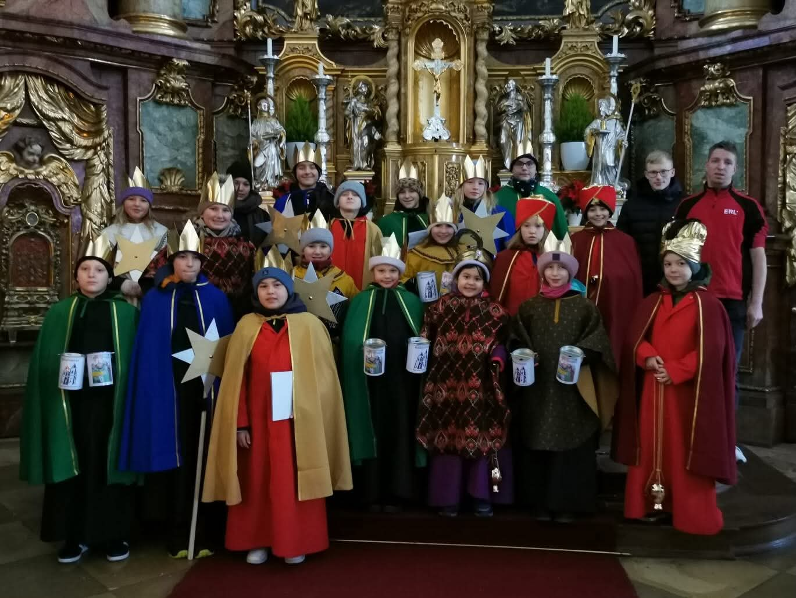
Die diesjährige Sternsingeraktion in Niederalteich war wieder ein voller Erfolg. Am 3. Januar machten sich die Sternsingerinnen und Sternsinger auf den Weg, um den Segen in die Häuser zu bringen und Spenden für einen guten Zweck zu sammeln. Mit viel Engagement und Freude waren alle Beteiligten dabei. Nach dem gemeinsamen Unterwegssein konnten sich alle über ein wieder einmal sehr leckeres Mittagessen freuen, das für neue Energie und einen schönen Abschluss des Tages sorgte. Ein herzliches Dankeschön an alle Mitwirkenden und Helferinnen und Helfer, die diese Aktion möglich gemacht haben.
Elias Grasmann
Möchtest auch Du Ministrantin oder Ministrant in Seebach oder Niederalteich werden?
Einfach bei P. Quirin melden – wir freuen uns auf Dich
Informationen aus dem Pfarrverband
- Das Pfarramtsbüro muss leider bis auf weiteres geschlossen bleiben. Ab Februar kehrt Maria Käs, aus ihrem Erziehungsurlaub (mit wenigen Wochenstunden) zurück. Wir freuen uns, dass uns nun übergangsweise Frau Nicole Jakob, aus dem Pfarrbüro Schöllnach unterstützt, um die dringendsten Arbeiten zu erledigen.
- Wie in Seebach, gibt es nun auch in Niederalteich, eine weitere Möglichkeit Messstipendien (Heilige Messen) aufzugeben. Am Schriftenstand in der Basilika liegen nun diese Briefkuverts aus
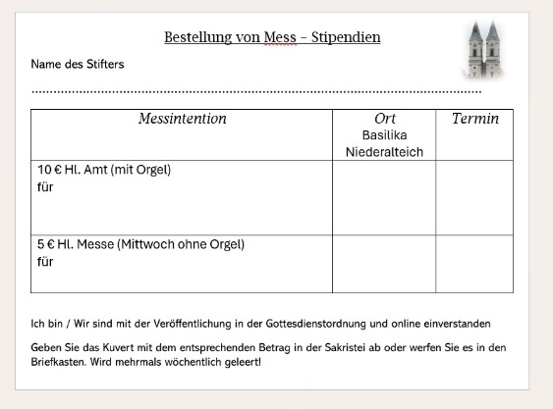
Bitte einfach ausfüllen, den entsprechenden Geldbetrag hineingeben und in den Briefkasten am Schriftenstand einwerfen. Der Briefkasten wird täglich geleert und die Messintention, entsprechend ihren Wünschen, eingeteilt.
Wir danken Mader Karl, unserem „Basilikaschreiner“, der diesen Briefkasten angefertigt hat und Frau Simone Feldmeier (Schriftführerin PGR Seebach) für das Anfertigen der Kuverts
- Es wird herzlich eingeladen zum Frauenfrühstück im Pfarrheim Seebach am 5. Februar und am 5. März, jeweils ab 9 Uhr
- Der Weltgebetstag der Frauen ist in Niederalteich im Eingangsbereich des Hospizes am Freitag, 6. März um 19 Uhr. Dieser wird wieder vom Frauenbund organisiert.

„Kommt! Bringt eure Last.“ lautet der offizielle deutsche Titel des Weltgebetstages 2026. Frauen aus Nigeria haben ihn vorbereitet. Im Fokkus des Gottesdienstes

Weltgebetstag 2026 steht Nigeria und die Einladung aus Matthäus 11,28-30. „In einer Zeit, in der Menschen auf der ganzen Welt schwere Lasten zu tragen haben, bieten unsere nigerianischen Schwestern tiefgründige Erkenntnisse darüber, wie man in Gott Ruhe und Erholung findet“, schreibt Katie Reimer, Geschäftsführerin des Internationalen Komitees.
- Wir danken dem Frauenbund Niederalteich, die wieder am 5. Fastensonntag (Misereorsonntag), 22. März das Fastenessen organisieren. Darum müssen wir auch die Pfarrgottesdienste „tauschen“ (Seebach 9 Uhr, Niederalteich 10.15 Uhr). Im Anschluss an den Pfarrgottesdienst ist dann das Fastenessen im Pfarrheim Niederalteich. Es gibt die Suppe auch wieder "to go". (Bitte Behälter mitbringen).
- Wir möchten bereits heute darauf hinweisen, dass in Seebach vor dem Palmsonntag keine Palmbuschen mehr durch die Ministranten verkauft werden können. Bitte zur Palmweihe am Palmsonntag „eigene“ Palmzweige
- Pfarrer P. Quirin lädt ein zum Ehrenamtsabend für die freiwilligen Helfer in Niederalteich am Freitag den 8. Mai (Einladung folgt). Der Ehrenamtsabend in Seebach war bereits am 18. Januar.

Vorschau: Jugendfußwallfahrt nach Altötting
am 16. bis 18. April 2026

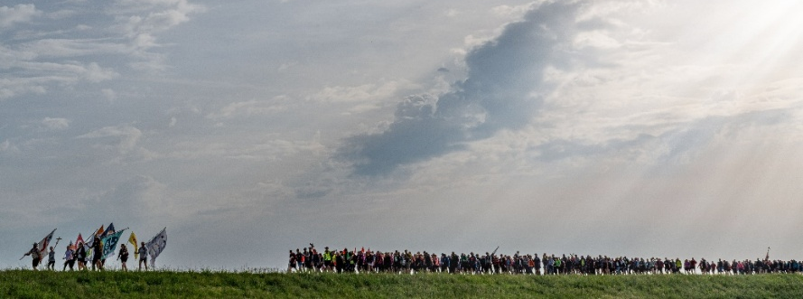

„Ankommen. Aufbrechen.
Gott ist der Herr auch unserer Zeit.“
Unter diesem Motto laden wir wieder ganz herzlich
zur traditionellen Jugendfußwallfahrt ein.

Freitag, 17. April
Route Osterhofen
Altenmarkt - Johanniskirchen - Gartlberg, Pfarrkirchen*

Samstag, 18. April
Route Osterhofen
Pfarrkirchen - Tann - Perach – Altötting

Wir freuen uns auf viele Wallfahrerinnen und Wallfahrer!
Euer BDKJ und das Bischöfliche Jugendamt der Diözese Passau
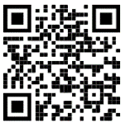

Anmeldung und weitere Infos unter:
www.kjb-osterhofen.de oder

Zu guter Letzt

PFARRER P. QUIRIN IST FÜR SIE/DICH da! Wer ein seelsorgliches Gespräch wünscht oder beichten möchte, einfach nur bei P. Quirin (09901-903774) melden. Bitte scheuen Sie sich nicht auf den Anrufbeantworter zu sprechen – P. Quirin ruft zurück
Anschrift: Pfarrverband Niederalteich-Seebach, Mauritiushof 1 94557 Niederalteich www.pfarrverband-niederalteich.bistum-passau.de; Tel. 09901/903406
NA: Email: pfarramt.niederalteich@bistum-passau.de SB: Email: pfarramt.seebach@bistum-passau.de Öffnungszeiten Pfarramtsbüro: derzeit krankheitsbedingt nicht besetzt
Bankverbindungen Niederalteich: Raiffeisenbank Hengersberg DE70 7416 1608 0000 3052 94 Seebach Raiffeisenbank Hengersberg DE51 7416 1608 0000 3320 20
Ansprechpartner Pfarrer P. Quirin: Tel: 09901/903774; Mobil: 0175-6622387 Email: quirin.erlacher@bistum-passau.de
Diakon Bernhard Huber: Tel. 09901/2746; Mobil: 0170-5017436 Email: bernhard,huber@bistum-passau.de
Kirchenpfleger Niederalteich: Julien Pursch 09901- 9487667 Kirchenpfleger Seebach: Christoph Hackl PGR Niederalteich: Magdalena Frammelsberger Mobil: 0170-7089357 PGR Seebach: Ulrich Feldmeier Mobil: 0151-28799148 Kirchenmusik Niederalteich:: Christine Gastinger mobil: 0170-2812644 Kirchenmusik Seebach: Christoph Hackl
Öffnungszeiten Bücherei Seebach: Di: 17.30 h bis 18.30 h; So: 11.00 h bis 12.00 h
Herausgeber des Pfarrbriefs Pfarrverband Niederalteich-Seebach, Mauritiushof 1 94557 Niederalteich Schriftleiter: Diakon Bernhard Huber

